от 21.07.2017 № 1078

Об утверждении проекта межевания территории для размещения линейного объекта "Водовод ВОС-2 - поселок малоэтажной и индивидуальной застройки"

Руководствуясь Градостроительным кодексом Российской Федерации, Федеральным законом от 06.10.2003 №131-ФЗ "Об общих принципах организации местного самоуправления в Российской Федерации", на основании распоряжения администрации города от 10.08.2016 №1207-р "О подготовке проекта межевания территории для размещения линейного объекта "Водовод ВОС-2 - поселок малоэтажной и индивидуальной застройки", учитывая протокол проведения публичных слушаний по проекту межевания территории для размещения линейного объекта "Водовод ВОС-2 - поселок малоэтажной и индивидуальной застройки" от 16.02.2017, заключение о результатах проведения публичных слушаний по проекту межевания территории для размещения линейного объекта "Водовод ВОС-2 - поселок малоэтажной и индивидуальной застройки" от 13.03.2017:

1. Утвердить проект межевания территории для размещения линейного объекта "Водовод ВОС-2 - поселок малоэтажной и индивидуальной застройки", разработанный обществом с ограниченной ответственностью "Нижневартовский Землеустроительный Центр", согласно приложениям 1, 2.

2. Управлению архитектуры и градостроительства администрации города (В.Ю. Прокофьев), департаменту муниципальной собственности и земельных ресурсов администрации города (Т.А. Шилова), управлению по природопользованию и экологии администрации города (А.А. Туниеков) при подготовке и согласовании документации на земельные участки, предусмотренные под застройку объектами капитального строительства, руководствоваться утвержденным проектом межевания территории для размещения линейного объекта "Водовод ВОС-2 - поселок малоэтажной и индивидуальной застройки".

3. Управлению архитектуры и градостроительства администрации города разместить постановление на официальном сайте органов местного самоуправления города Нижневартовска в рубрике "Документация по планировке и межеванию территории" в течение семи дней со дня его подписания.

4. Управлению по взаимодействию со средствами массовой информации администрации города (С.В. Селиванова) обеспечить опубликование постановления в газете "Варта" в течение семи дней со дня его подписания.

5. Контроль за выполнением постановления возложить на заместителя главы города по строительству В.П. Ситникова.

Глава города В.В. Тихонов
Приложение 1 к постановлению
администрации города
от 21.07.2017 № 1078

Проект межевания территории для размещения линейного объекта
"Водовод ВОС-2 - поселок малоэтажной и индивидуальной застройки"

Проект межевания территории подготовлен согласно техническому заданию по подготовке проекта межевания территории для размещения линейного объекта "Водовод ВОС-2 - поселок малоэтажной и индивидуальной застройки" от 01.09.2016.
Подготовка проекта межевания территории осуществляется в целях установления границ земельных участков для размещения линейного объекта "Водовод ВОС-2 - поселок малоэтажной и индивидуальной застройки".
Площадь территории для подготовки проекта межевания составляет 2,5931 га.
Категория земель - земли населенных пунктов.
Проект межевания территории разработан в границах существующих земельных участков согласно Правилам землепользования и застройки на территории города Нижневартовска.
В проекте межевания территории запроектированы границы сервитутов под инженерные сети для дальнейшего их оформления.
Экспликация сервитутов под инженерные сети представлена в таблице 1.

Таблица 1

Экспликация сервитутов под инженерные сети

Номер земельного участка на чертеже | Назначение  зоны действия сервитута | Площадь  (м²)
1 | коммунальное обслуживание | 15
2 | коммунальное обслуживание | 152
3 | коммунальное обслуживание | 7
4 | коммунальное обслуживание | 82
5 | коммунальное обслуживание | 24
6 | коммунальное обслуживание | 32
7 | коммунальное обслуживание | 225
8 | коммунальное обслуживание | 10
9 | коммунальное обслуживание | 23150
10 | коммунальное обслуживание | 1180
11 | коммунальное обслуживание | 588

Проект межевания территории устанавливает границы и определяет размеры образуемых земельных участков (таблица 2).
Земельные участки образуются из земель, находящихся в государственной или муниципальной собственности.
Таблица 2

Экспликация образуемых земельных участков

Номер земельного участка | :ЗУ1 | :ЗУ2 | :ЗУ3
Площадь образуемого земельного участка (га) | 0,0041 | 0,1806 | 0,0426
Вид разрешенного использования | территория общего пользования
Категория земель | земли населенных пунктов
Доступ к земельному участку | территория общего пользования
Местоположение земельного участка | город Нижневартовск, Старый Вартовск

Сформированные земельные участки должны обеспечить возможность их долгосрочного использования в соответствии с Правилами землепользования и застройки на территории города Нижневартовска, градостроительными нормативами.
Координаты поворотных точек образуемых земельных участков приведены в таблице 3.

Таблица 3

Координаты поворотных точек образуемых земельных участков

Номер  поворотной точки | Координаты
 | X | Y
1 | 2 | 3
:ЗУ1
1 | 944073,53 | 4424154,32
2 | 944076,48 | 4424162,32
3 | 944068,86 | 4424165,42
4 | 944064,96 | 4424167,01
5 | 944064,19 | 4424166,31
6 | 944063,71 | 4424166,01
7 | 944072,98 | 4424162,05
8 | 944070,72 | 4424155,43
:ЗУ2
9 | 943523,16 | 4424414,22
10 | 943539,37 | 4424451,82
11 | 943540,63 | 4424455,15
12 | 943542,43 | 4424459,96
13 | 943545,95 | 4424469,44
14 | 943554,36 | 4424491,03
15 | 943559,55 | 4424503,33
16 | 943568,37 | 4424524,08
17 | 943580,96 | 4424555,57
18 | 943594,38 | 4424587,96
19 | 943597,72 | 4424596,08
20 | 943597,96 | 4424596,74
21 | 943599,32 | 4424600,48
22 | 943599,45 | 4424600,81
23 | 943601,96 | 4424607,13
24 | 943605,93 | 4424616,54
25 | 943605,47 | 4424616,75
26 | 943607,42 | 4424621,25
27 | 943603,73 | 4424623,07
28 | 943600,41 | 4424624,71
29 | 943516,03 | 4424417,08
:ЗУ3
27 | 943603,73 | 4424623,07
30 | 943612,23 | 4424644,78
31 | 943612,95 | 4424646,84
32 | 943623,85 | 4424673,68
33 | 943639,40 | 4424713,65
34 | 943655,92 | 4424754,44
35 | 943653,53 | 4424755,41
28 | 943600,41 | 4424624,71

Приложение 2 к постановлению
администрации города
от 21.07.2017 № 1078

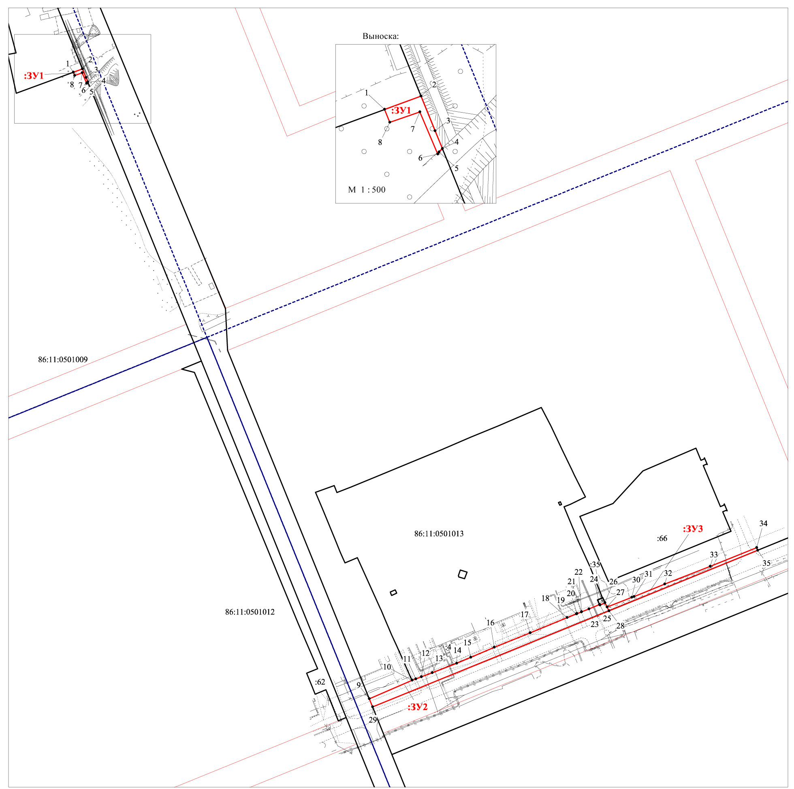
Чертеж образования земельных участков

Условные обозначения:

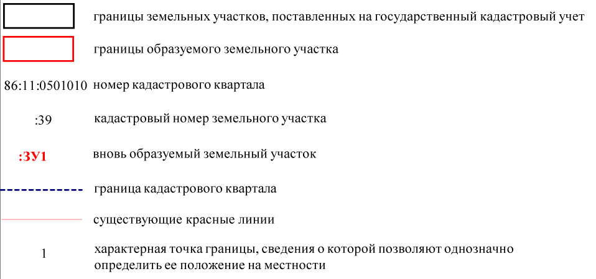

Чертеж границ сервитутов (лист №1)
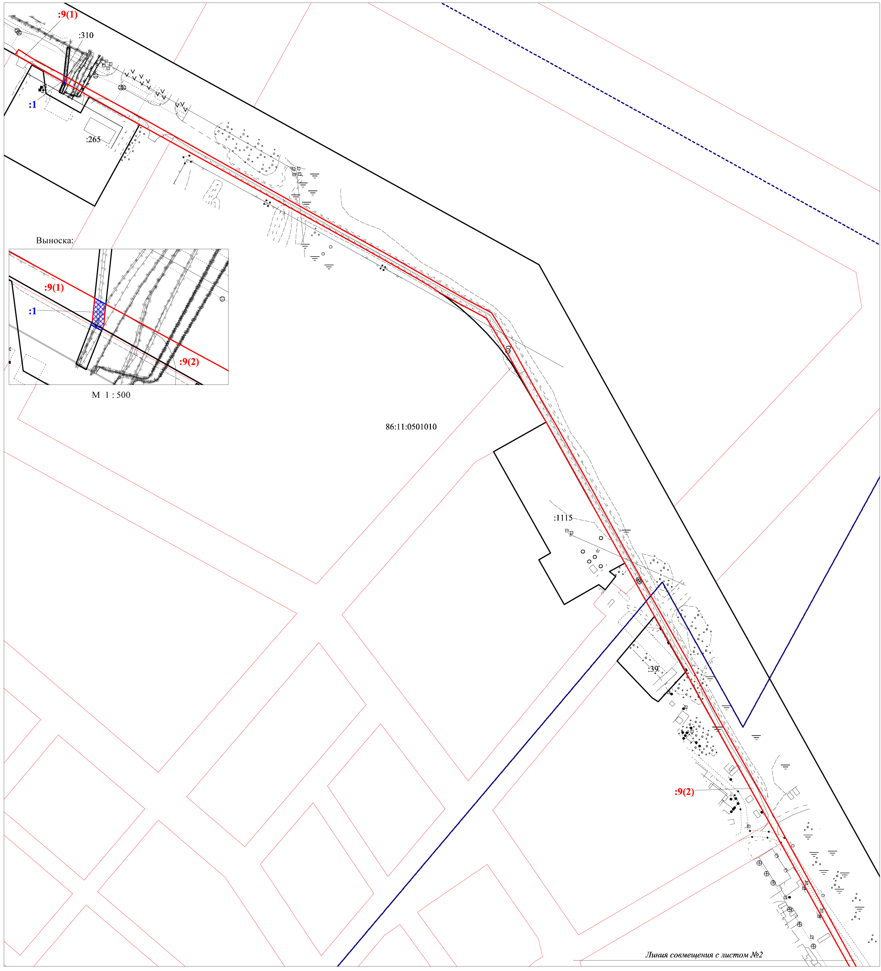

Условные обозначения:

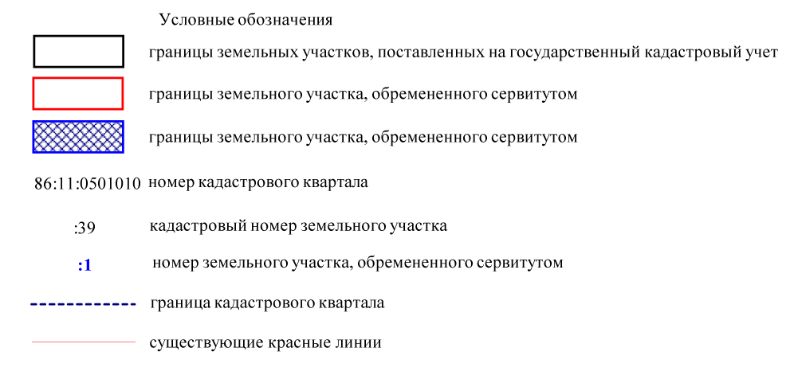

Чертеж границ сервитутов (лист №2)

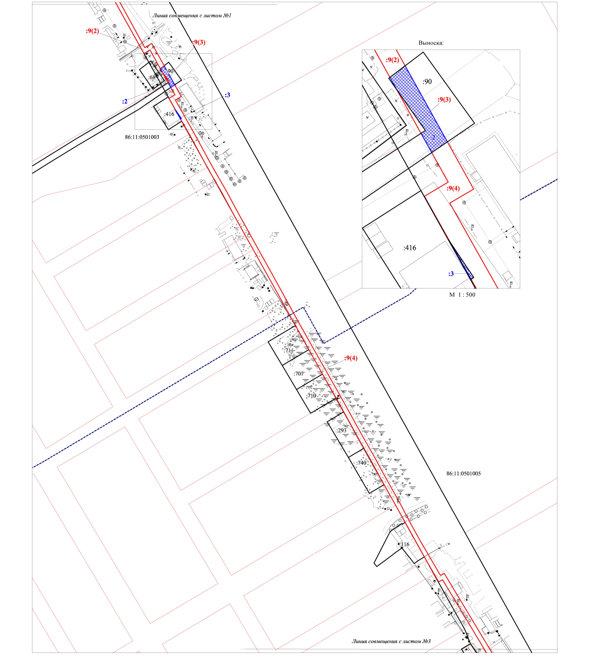
Условные обозначения:

Чертеж границ сервитутов (лист №3)

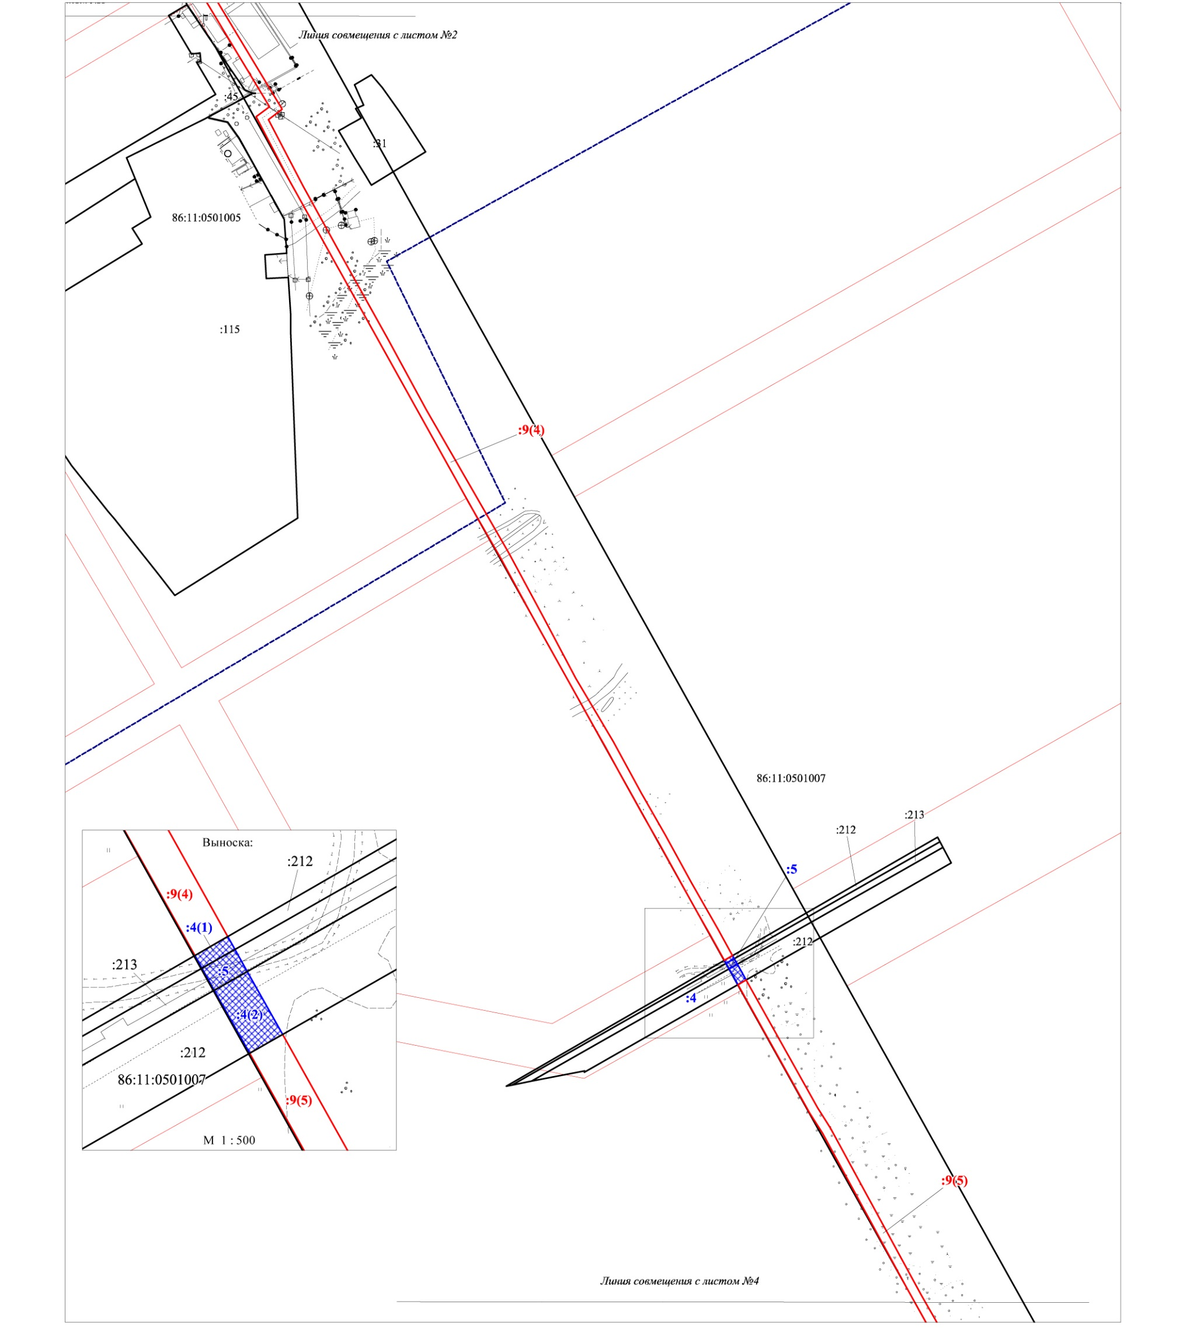
Условные обозначения:

Чертеж границ сервитутов (лист №4)

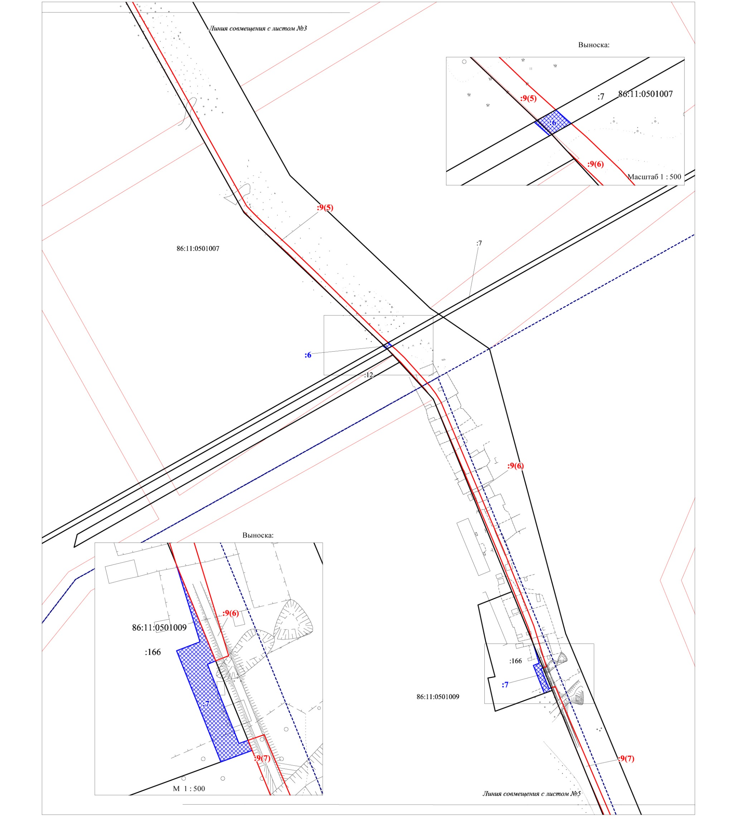

Условные обозначения:

Чертеж границ сервитутов (лист №5)

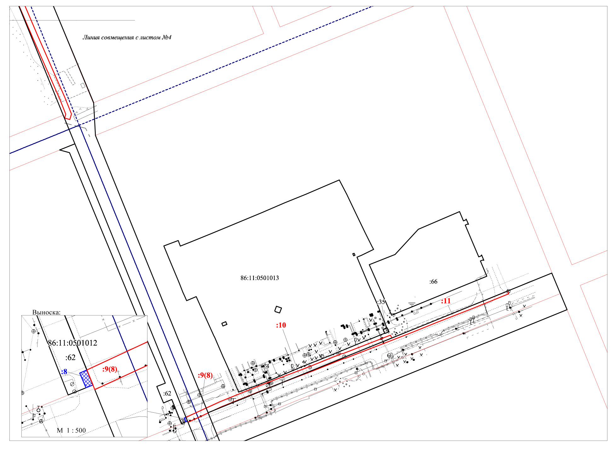
Условные обозначения:

